（1222）小绘本，大问题——读《女巫温妮》系列绘本
各位老约翰伙伴：
大家好。又到了我们每周五的 约绘 时间了。在上周的 约绘 中，我们以《绘本与生活》为题，和大家一起阅读了适合当前情境下阅读的3绘本：《迈尔太太放轻松》《爷爷是个造梦师》《蜂蜜山》（如无纸质书，可在后台共享资源搜索相关ppt），希望能够带给大家些许的宁静和治愈。
错过上期分享的伙伴，可以通过以下链接查看往期 约绘 记录：
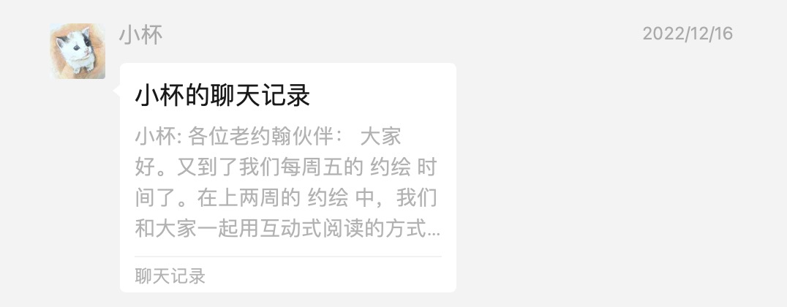
（插入本期分享链接）
就像有小伙伴在群里说的那样，对于我们每个人来说，现在都是黎明前的“至暗”时刻，除了等待，我们确实也改变不了什么。现实不能改变，但可以改变的是我们面对现实的心态，越是心绪不宁的纷乱时刻，我们越是要做一些让生活保持日常秩序的事情来锚定日常。
很喜欢我们一位加盟商小伙伴朋友圈的一个日常tag：#饭总是要吃的。是的，无论怎样，饭总是要吃的。书被誉为人类的精神食粮，同理，无论怎样，书总是要读的。人类不是第一次面临这样的至暗时刻。我们也相信，像以往的任何一次一样，我们终究会走出混乱，恢复日常。希望我们每周五如约而至的 约绘，给大家带来一些日常感，些许的心安。
今天，我们还是一起来读绘本吧。今天想要和大家分享的 女巫温妮 ，通过这本充满童真趣味的绘本，我们来一起分享一下可以如何通过“小绘本”的阅读，带孩子认知和了解生活中的“大问题”。
话题分享：小绘本 大问题——女巫温妮的故事，你还可以这样读
关 键 词：绘本 儿童 哲学教育
说起女巫温妮，大概喜欢读绘本的孩子很少有人没读过这个戴着高高的帽子、穿着时髦、行事前卫新潮的颇“现代”的女巫的故事吧？是的，谁会不喜欢这个挥舞着魔法棒喊着魔法口令“阿卡拉卡达布卡”的另类女巫和她的小黑猫威尔伯一起上天入地、遨游四海的故事呢？温妮的魔法故事当然很好看，既有魔法的乐趣又充满想象力，藏在图画中随处可见的细节也让孩子们读了一遍又一遍、每一遍都有新发现，欲罢不能。
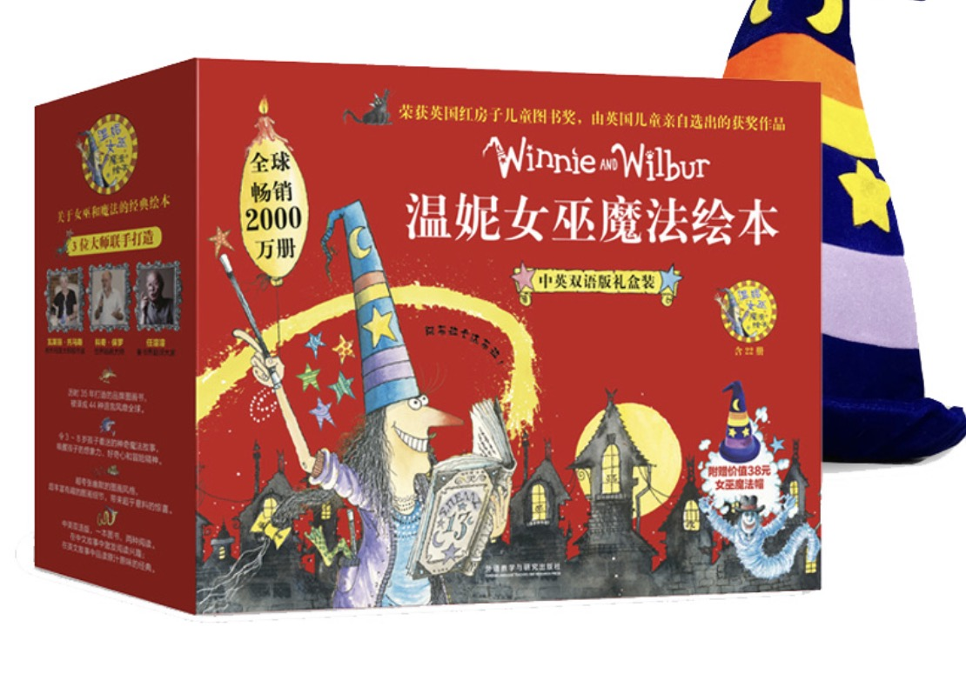
我们当然可以把温妮的故事当作一个个有趣的故事来读。除此之外，我们还可以用像温妮这样有趣的绘本，和孩子一起探讨一些看似深奥的“大问题”——用故事来和孩子一起讨论一些哲学问题，通过阅读培养孩子的思辨能力。对于孩子来说，思辨能力是一项非常重要的能力。就像有位教育专家说过的那样，我们可以和孩子讨论任何问题，只要找到合适的方式。是的，我们完全可以通过绘本来和孩子讨论一些看似深刻的哲学问题。
有些绘本本身就在和孩子探讨一些关于人生的“大问题”。比如上周我们分享的《是谁嗯嗯在我的头上》的作者埃布鲁赫的绘本《大问题》，用看似直白轻巧但同样深刻的图文，和孩子探讨了“我为什么来这里？（我活着的意义是什么？）”这样的大问题，读来既轻松又能引发孩子和大人的思考。
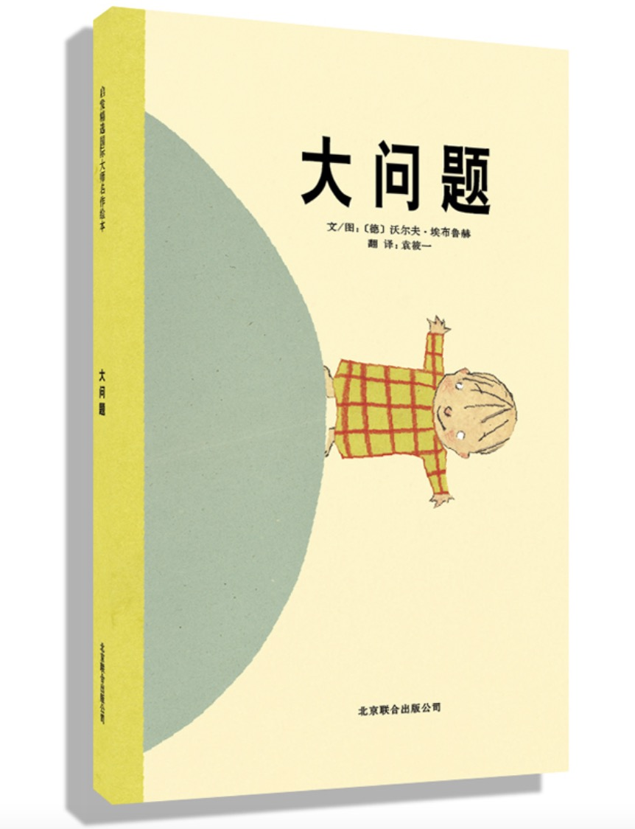
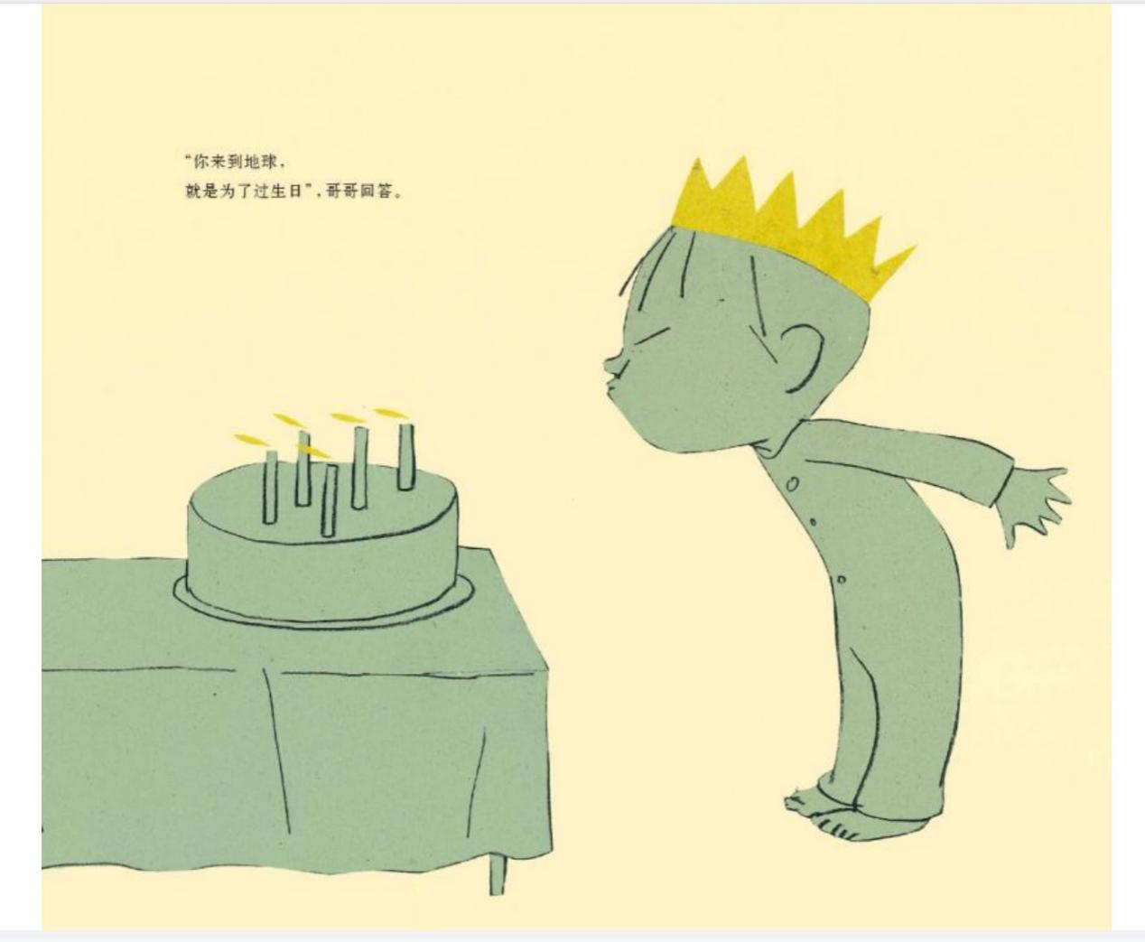
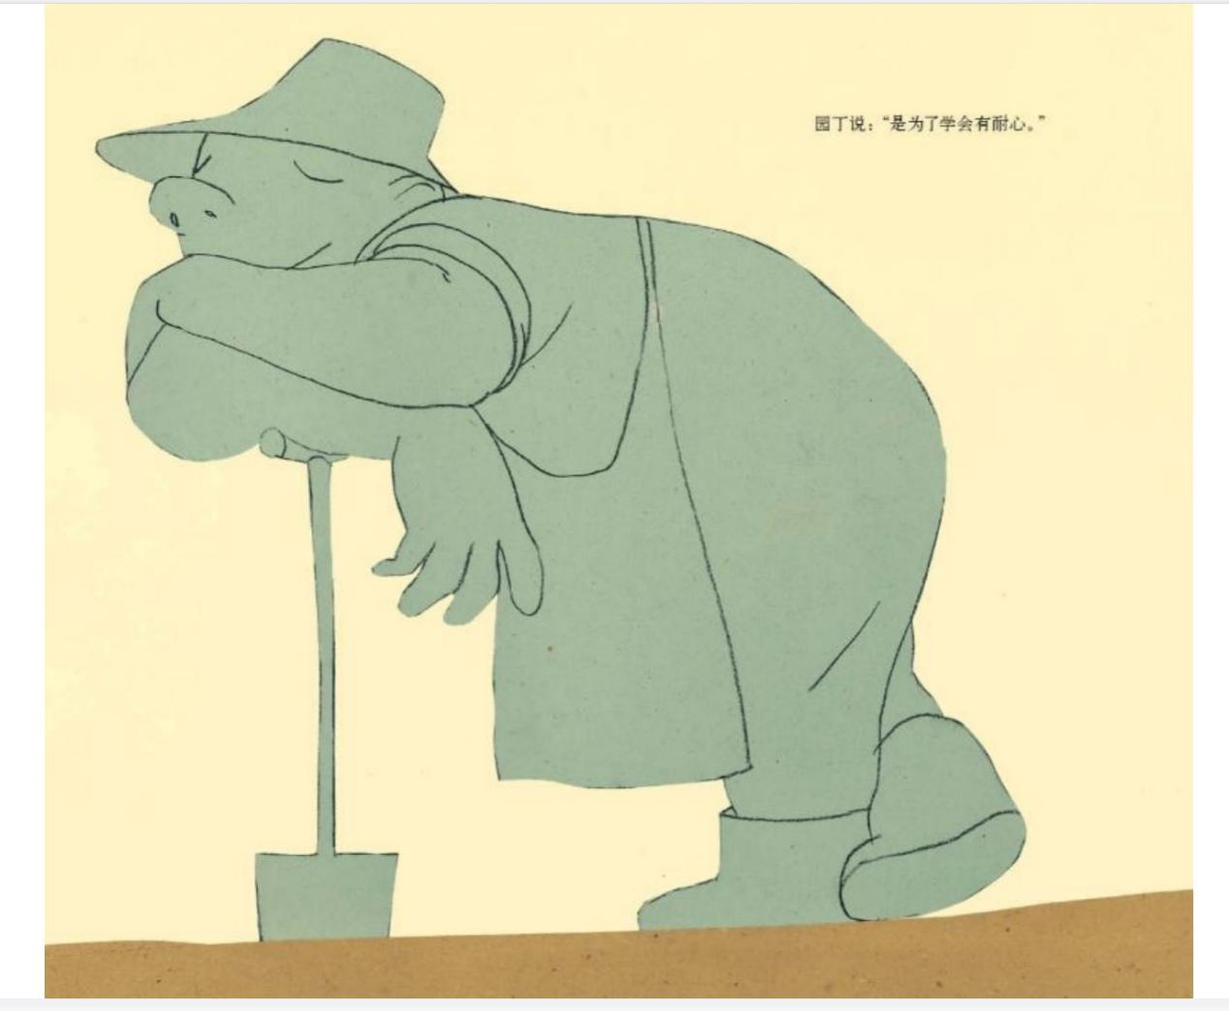
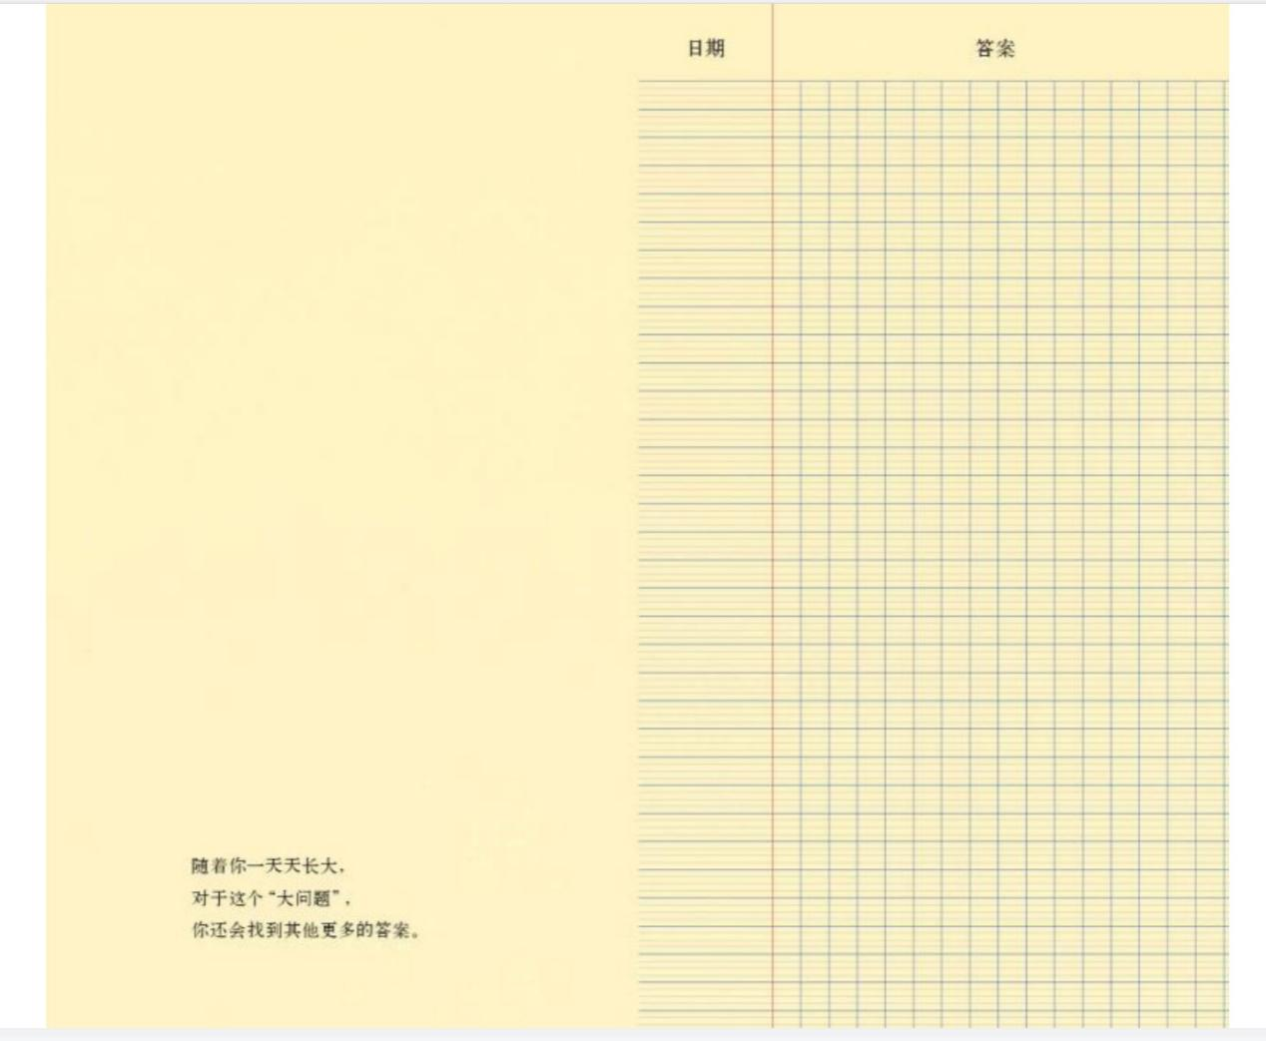
除了这样本身就很有哲学意味的绘本，其实很多绘本我们都可以用来和孩子讨论一些“大问题”。比如说， 我们可以借助绘本《女巫温妮》来和孩子探讨伦理方面的问题：当我们做出某种行为的时候，是否应该考虑对他人影响？比如，我们可以借助《温妮过冬》来和孩子讨论如何辩证地看待问题。
可能有的小伙伴会说，有必要把绘本故事读得这复杂吗？享受故事的乐趣不就好了？——享受故事的乐趣当然是好的，而且是绝对必要的，没有这个基础和前提，其他的一切都无从谈起。但是，绘本阅读发展到现在，我们当然也可以从念故事的基础阅读阶段，逐渐进入下一个阅读阶段——通过绘本阅读培养孩子的思考力和感受力，让我们的小会员和家长们在我们绘本馆专业人员的阅读指导下，（绘本）阅读力和思考力不断螺旋上升。
好，我们现在来读本《女巫温妮》。
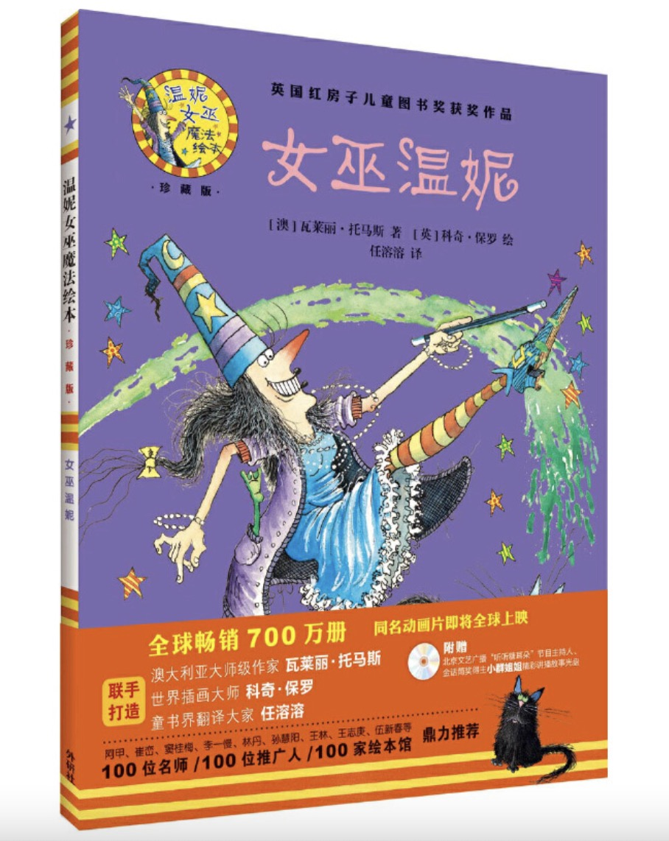
基于大家可能对这本绘本比较熟悉，我们就不一页一页地来讲了，简单地讲述一下这本绘本讲了一个什么故事。后面我们重点讲述如何通过这个故事和孩子进行一些相关话题的讨论。
故事概要：女巫温妮和黑猫威尔伯住在一栋黑色的房子里，房子里的东西也全是黑色的。温妮看不清威尔伯，有时还会被他绊倒。这可真麻烦！于是，温妮朝威尔伯举起了魔法棒……阿布拉卡达布拉！她把小猫变成了绿色，这样，在屋子里小猫再也不会给温妮惹麻烦了。可是，把小猫放到外面的草地上，温妮还是看不清小猫，又被小猫狠狠地绊倒了。这下温妮生气了，挥起魔法棒......把小猫变成了一只五颜六色的猫！小猫终于不会再绊倒温妮了。
但是问题来了，小猫觉得自己奇怪极了，也不喜欢被小鸟们笑话，小猫把自己藏在树上不下来了。这下温妮着急了。最后，温妮终于想到了好办法，她挥起魔法棒......把小猫变成了原来的黑色，把自己的房子和房间里的东西变成了其他的颜色，从此以后，温妮再也不会被小猫绊倒，也不会找不到她心爱的小猫啦。
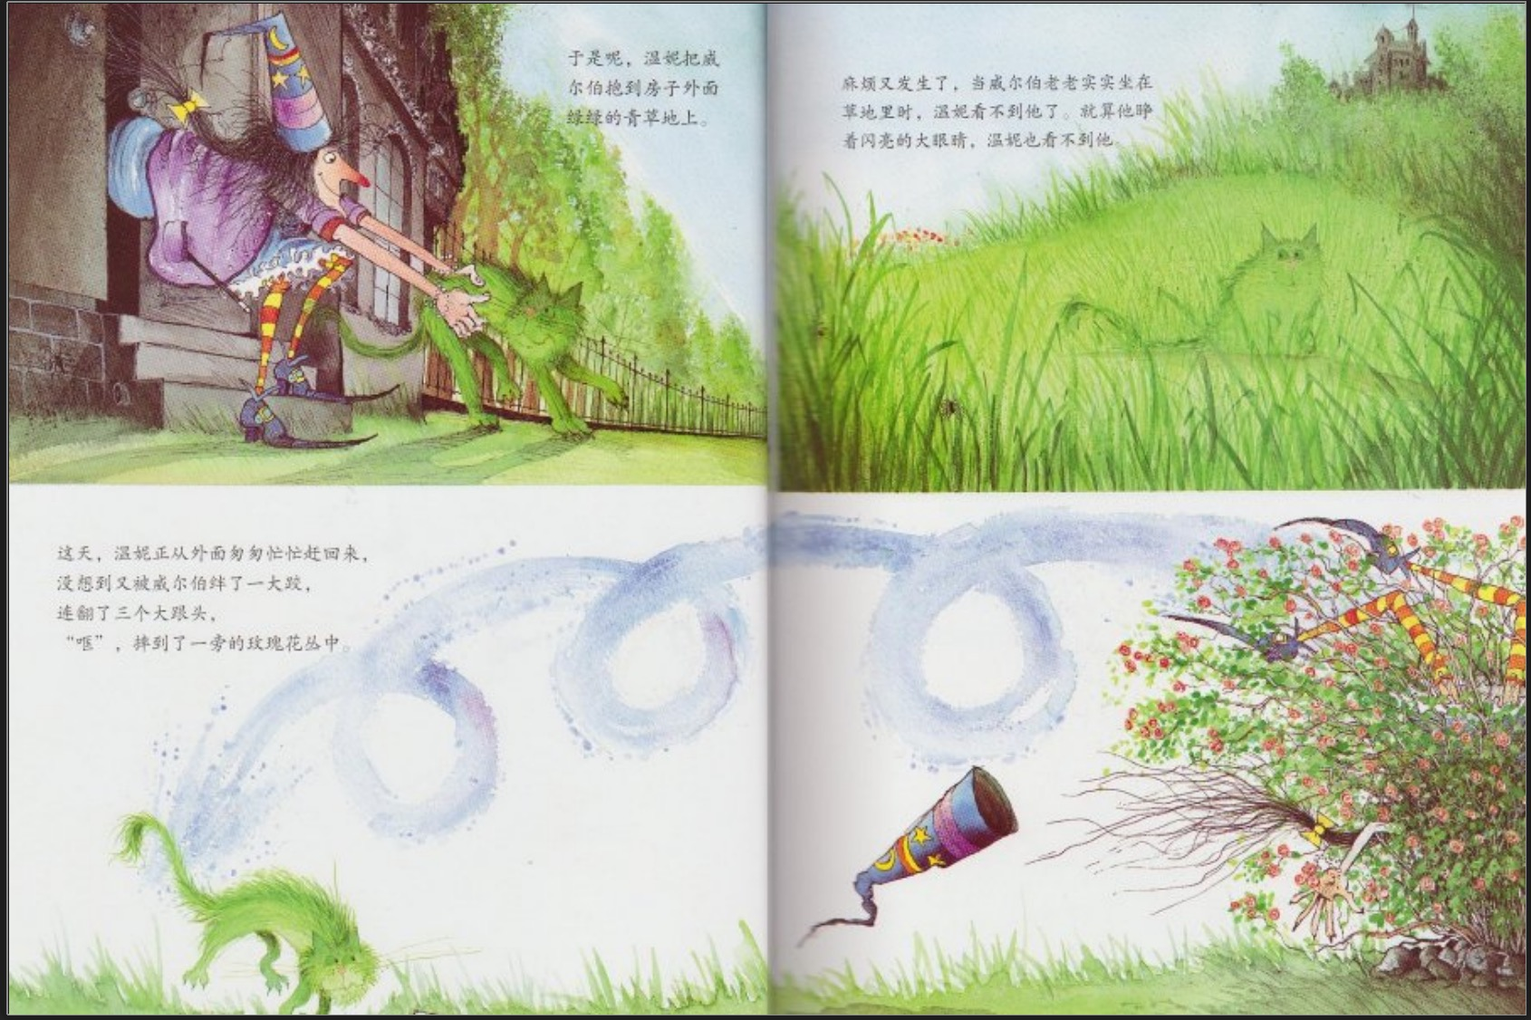
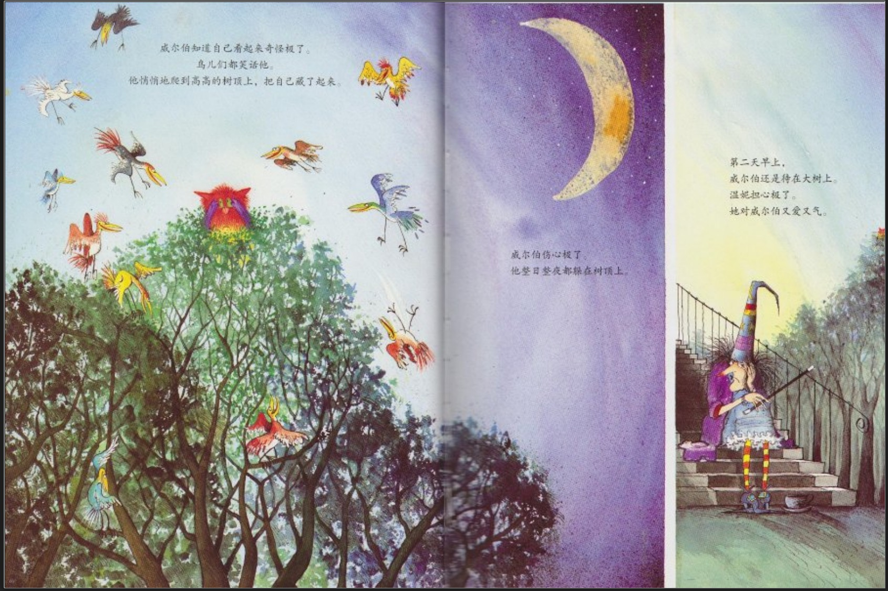
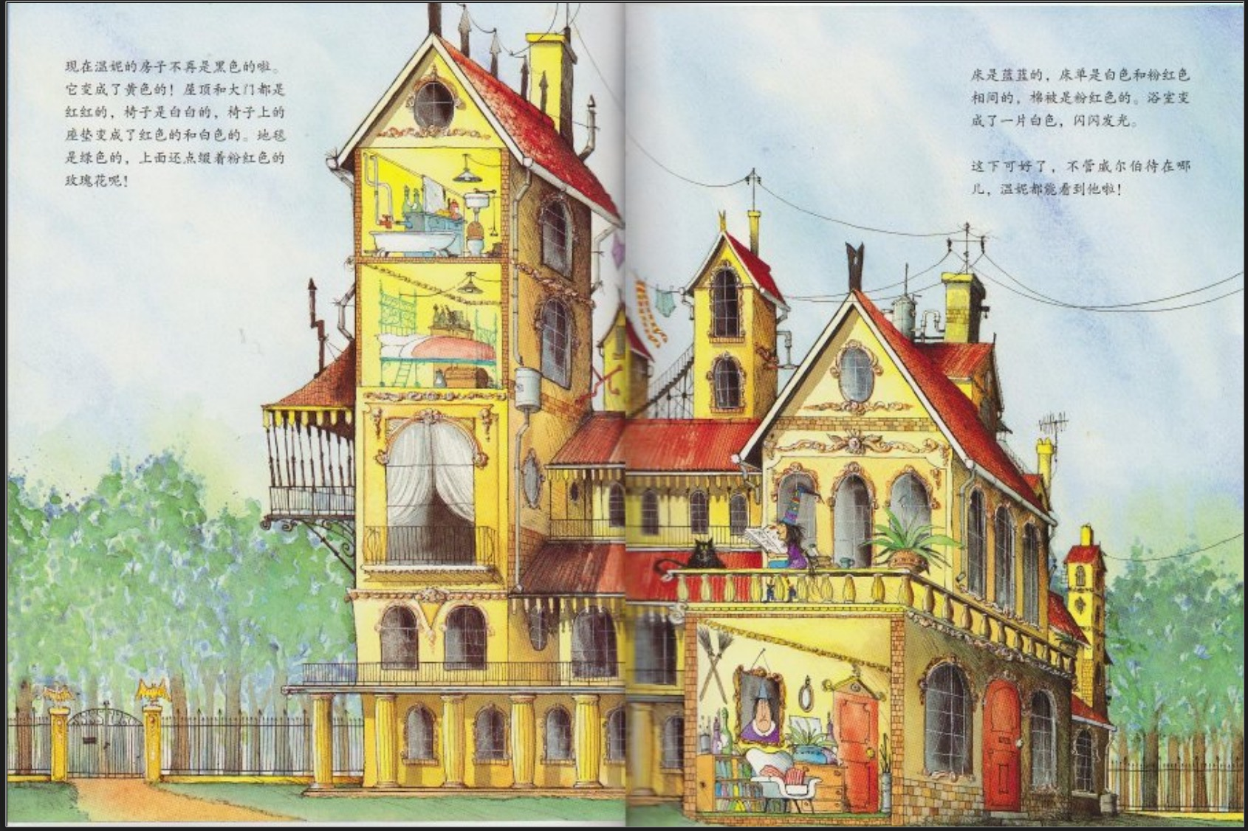
我们常常以为，对于绘本阅读的讨论，是在阅读完故事之后。其实不然，就像我们前面给大家讲过的 互动阅读 一样，其实在阅读前和阅读中同样可以进行，如果我们在和孩子分享一本绘本之前，我们自己已经读过这本绘本，那么就更能有目的地引导孩子关注某些话题（当然在实际共读的过程中也需要随机应变，随着共读的进行，生成其他未曾预设的话题）。
比如在这个故事中，温妮为了自己方便，把威尔伯的颜色变来变去，根本就没有想到这对威尔伯来说，是不是会有什么影响。那么结合这个点，如果我想通过这本绘本的阅读和孩子讨论的话题是：当我们做出某种行为和决定的时候，是否应该考虑我们的行为和决定对他人的影响？如果是的话，我们应该如何协调自己和他人的利益？那么阅读前、阅读中、阅读后，我就会围绕这个预设话题和孩子展开交流。
当然，中间有偏离也是正常和被允许的。毕竟讨论最重要的目的不是得出某个结论，而是打开思维，从不同的视角来看问题、解决问题；而且，同一个故事也可以有多个话题打开，悬而未决的话题和观点都可以多次、多面地展开。
阅读前：联结经验，假设、预测
1、我们以前读过女巫的故事吗？你知道女巫是什么样的、有什么本领吗？
2、如果你也有一只想变什么就能变出什么的魔法棒，你想用魔法棒来变什么？
3、魔法棒真的满足了你的愿望，你觉得会是什么样的？（比如只要一挥魔法棒，你就能想吃什么就有什么......把自己变成......把妈妈变成......）
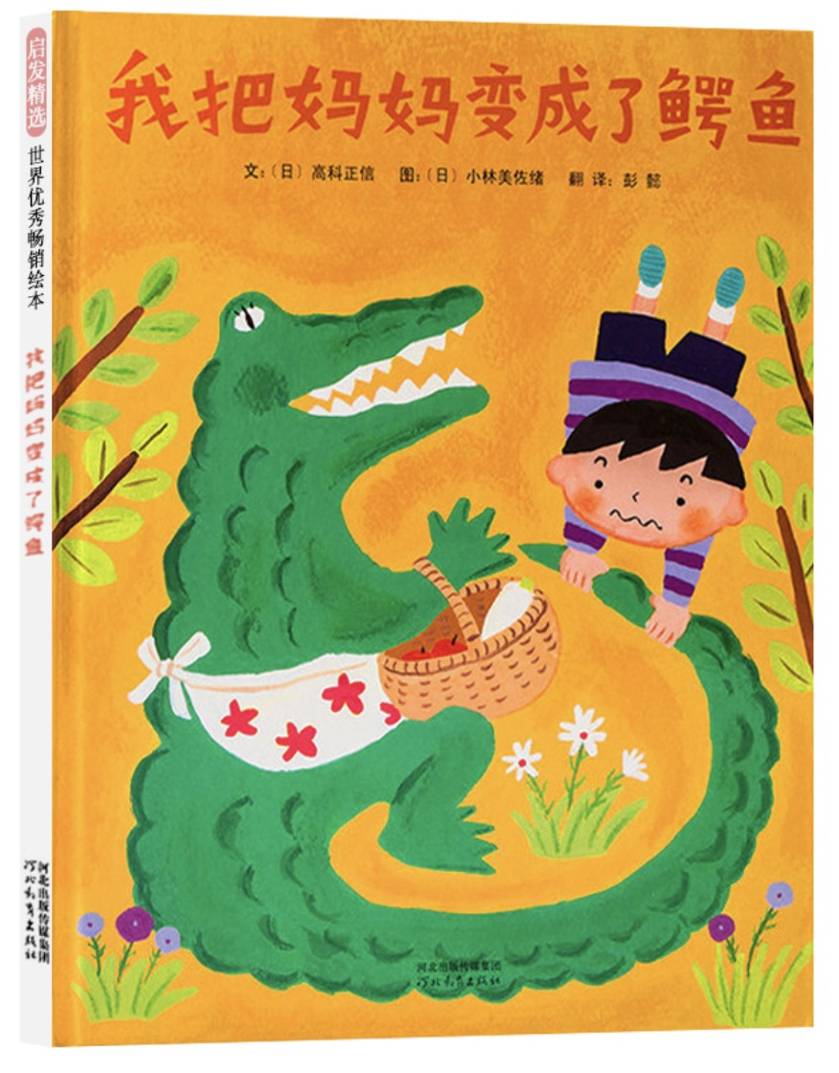
阅读中：围绕情节发展进行预测、假设、质疑......
1、温妮把威尔伯变成了一只绿色的小猫，会发生什么事情呢？可以解决问题吗？
2、如果温妮把威尔伯变成一只白色的小猫，会怎么样呢？
3、当威尔伯变成了一只五颜六色的小猫，这下温妮倒是不会被绊倒了，但是，会不会遇到其他的麻烦呢？
......
阅读后：按时间顺序梳理故事情节
温妮做了什么？ 威尔伯怎么样？ 温妮怎么样？
1、都是黑色的 黑色小猫 看不见小猫、拌倒
2、把小猫变成绿色 绿色小猫 外面找不到小猫，拌倒，生气
3、把小猫变成五颜六色 五颜六色，奇怪，藏起来 不会拌倒、容易找到；担心
4、把小猫变成黑色 从树上下来 开心
5、改变房间和东西颜色 相安无事
可以讨论的问题：
1、你觉得威尔伯愿意当一只绿色的小猫吗？他开心吗？
2、温妮老是因为看不清威尔伯被绊倒，你觉得是谁的问题呢？可以如何解决？
3、如果你是威尔伯，被温妮变成了一只五颜六色的小猫，你的心情会是什么样的呢？
4、如果有魔法，是不是想变什么就可以随心所欲地变？
当然，我们通过阅读展开讨论、启发思考，并不是为了讨论而讨论，而是希望通过讨论，启发孩子的思考，进而对我们的思想和行为产生影响，这才是阅读的真正的意义和力量所在。通过这本绘本的阅读和问题的讨论，我们也可以联系实际，和孩子讨论生活中的相关问题。
开始阶段：讨论聚集在书中描述的具体行为上。
大问题讨论阶段：不再讨论书中的具体问题，迁移到与生活关联的相关问题（及延伸问题）。
比如我们可以由此延伸跟孩子聊一聊这些问题：
一家人一起看电视，遥控器在我手里，是不是我想看哪个台就换到哪个台？
在外面玩滑滑梯的时候，即使有别的小朋友等着，是不是我想玩多久就可以玩多久？
甚至我们也可以结合当前情境，和孩子讨论一下，如果我去药店买退烧药，恰好药店有药也不限购，是不是我就可以把能买到的药都囤回家？
......
当然啦，经典的绘本通常有着非常丰富的主题层次，我们可以从很多方面和孩子一起聊开去。如果大家有兴趣了解更多如何结合绘本和孩子一起进行一些哲学讨论，可以看一看这本书。既有理论基础和框架，也有结合绘本（以及文字书）展开的不同哲学话题的实例。值得一读：
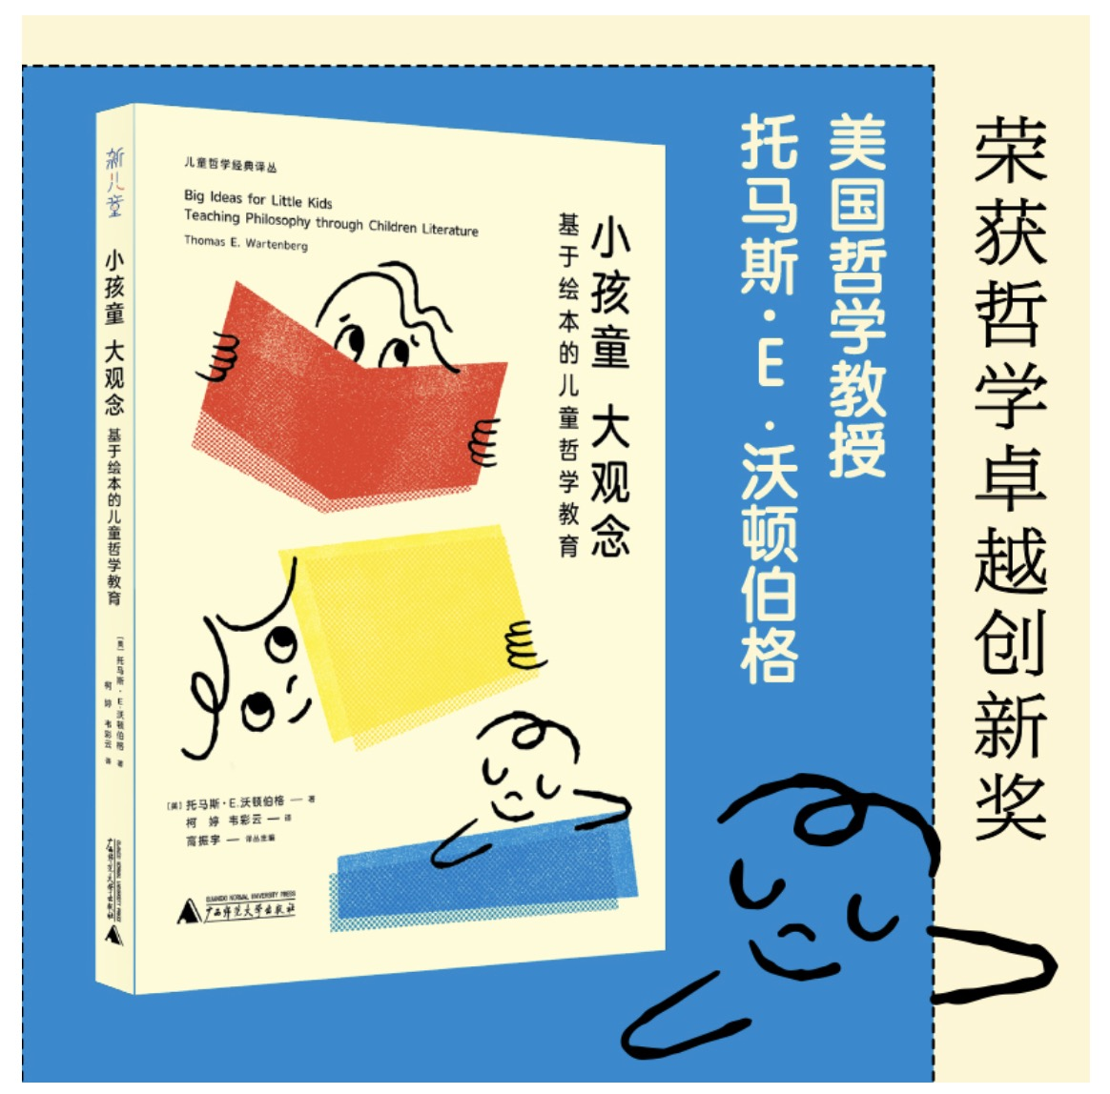
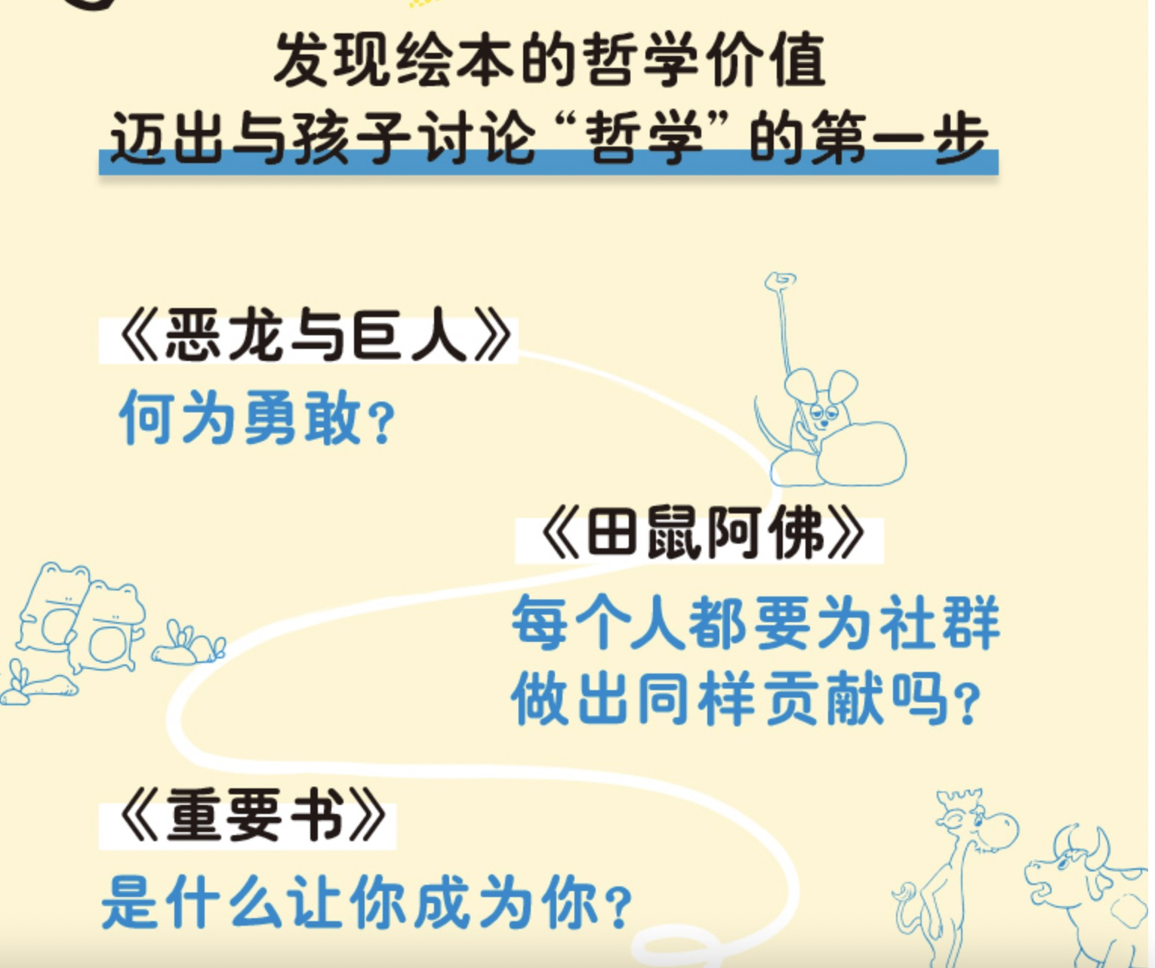
大家也可以结合我们今天的分享，读一读适合当前阅读的绘本《温妮过冬》，和孩子讨论一下这些话题：
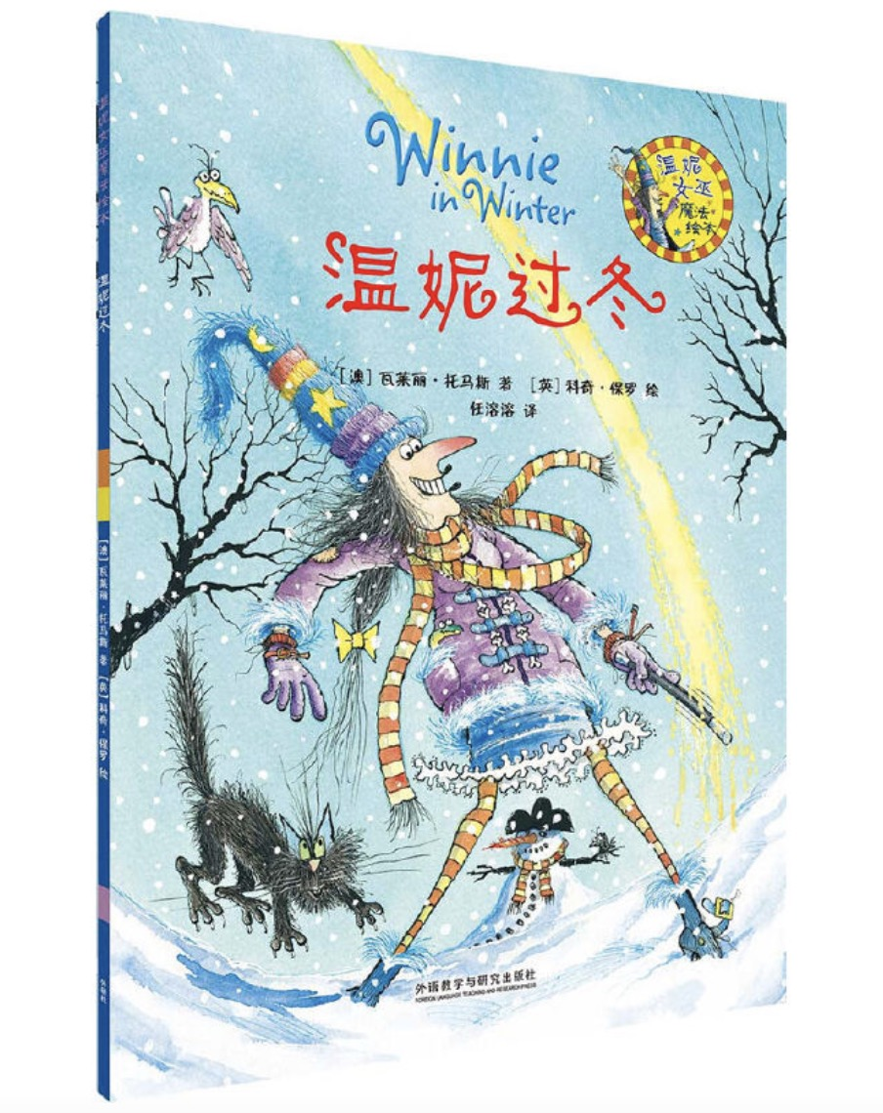
1、开始阶段——辩论：冬天好还是夏天好？
2、“大问题”讨论阶段：如何从不同的方面（辩证地）看问题？
这段时间大家都很不容易，期待春暖花开的日子赶快到来。相信到那时候，我们的绘本馆又会像往常一样热闹起来。为更好地服务我们的会员，这段时间还能抽出时间的话，大家可以多读一些绘本。量的积累是基础，读得多了，你能用绘本做的事情自然也就多了。这个冬天，就当我们是给来年充电的一个阶段吧。一切都会好起来的，那个时候，我们也将成为最好的自己。

